**Пишем Telegram-бота на Google Apps Script**

1. **Мотивация**

Как показывает простое гугление Telegram бота можно написать на чем угодно. Тем не менее чаще всего используют Python. Но как говорится мы не ищем легких путей и будем использовать для этих целей Google Apps Script. Честно говоря проиграем в производительности и будут некоторые ограничения, но получим дополнительные плюшки: не нужно будет настраивать сервер, будет более лучшее взаимодействие с сервисами гугла (а именно google drive). Также не зависимо от языка программирования принципы построения бота в общем остаются одинаковыми.

1. **Первые шаги**

***Работаем в Telegram***

Для создания бота необходим токен. Как его можно получить? Ищем в телеграмме @BotFather. Затем создаем непосредственно бота.

* 1. /newbot – задаем имя бот. Например, mysecondtestbot
  2. Задаем username бота. Оно должно заканчиваться на bot. Для примера mysecondtestsuperbot
  3. Копируем и сохраняем токен бота. Например, 950803341:AAGmvLWyUu_TqpD_-mml4IG96DRsmYENSkg
  4. Для добавления тестовой команды обращаемся к BotFather. После выбора /mybots выбираем бота, которому добавим команду, затем Edit Bot. Можно изменить имя бота, его аватарку, описание к боту и информацию о боте. Она автоматически появится про первый запуск бота.

Команду назовем ***test***. Добавим команду следующим образом:

test - делаем что-то.

Команда добавлена.

Собственно, бот создан, но он ничего не делает.

***Работаем в Google Apps Script***

Необходимо создать google приложение, которое, когда к нему “постучал” бот делал что-то.

**2.0** Создадим аккаунт гугл, если его нет.

**2.1** Перейдем по ссылке <https://script.google.com/home/start>

Создадим скрипт и попробуем его сохранить. При первой попытке нам будет предложено его переименовать.

* 1. Создадим функцию doPost (только так!)
  2. Внутри doPost() создадим еще одну функцию t_post_html, которая будет отправлять текстовые сообщения боту.

На этом этапе код бота выглядит следующим образом:

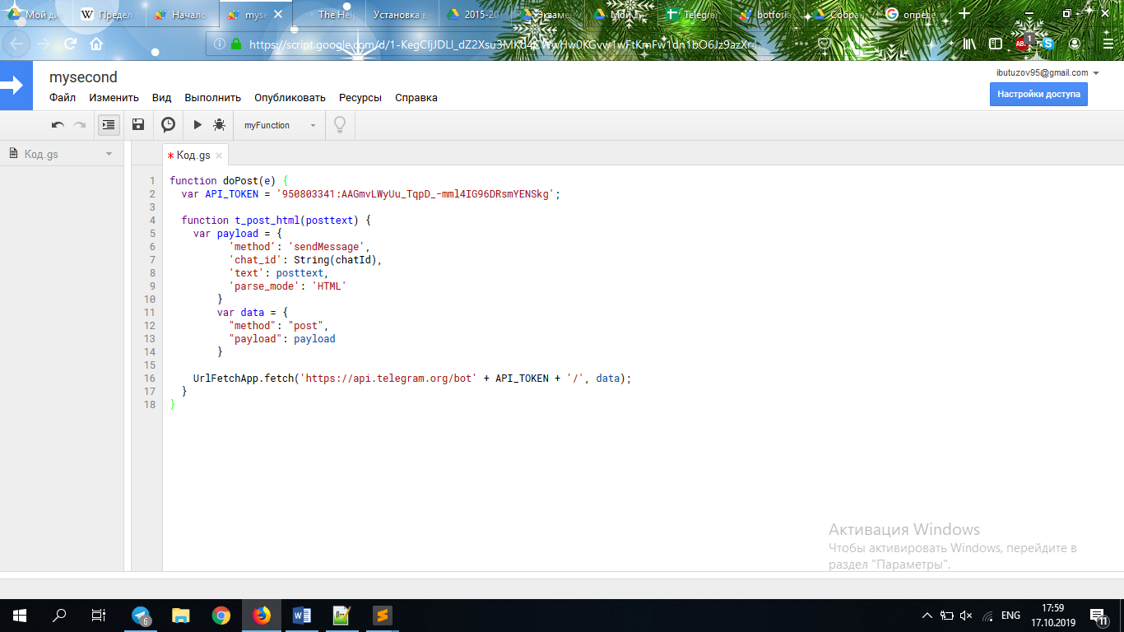

Затем добавим следующие строчки:

var update = JSON.parse(e.postData.contents);

if (update.hasOwnProperty('message')){ // если формат сообщения – сообщения,

var msg = update.message;

var chatId = msg.chat.id;

if (msg.hasOwnProperty('voice')){ // если обрабатываем голосовое сообщение

….

}

if (msg.hasOwnProperty('document')){ //если обрабатываем документ

…

}

if (msg.hasOwnProperty('photo')){ //если обрабатываем фото

…

}

…..

}

Это можно сделать и потом. Сначала напишем код, для того, чтобы бот отвечал на собственные команды и отвечал на один запрос пользователя. Это выглядит так.

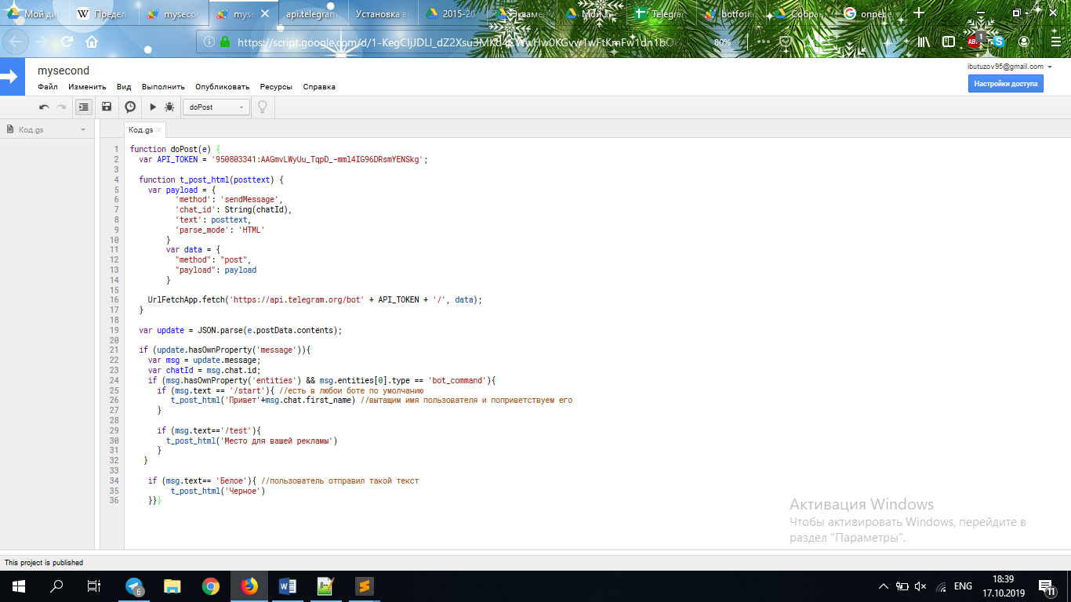

Код простейшего бота готов. Теперь запустим.

1. Опубликовать – Развернуть как веб-приложение –
   1. Execute the app as: (Выполнить приложение как) Me (От моего имени)
   2. Who has access to the app: (Кто имеет доступ) меняем на Anyone, even anonymous (любой, включая анонимных)
   3. Затем необходимо предоставить разрешение, если есть доверие к Вашему приложению.

(если будет написать приложение не проверено, зайти в дополнительные настройки, перейти на страницу приложения). Получили веб урл для приложения скопируем его <https://script.google.com/macros/s/AKfycbxey7E9_Mtq2TN_cys_5Kt9xxxMvGITr3pqYI3oIlOQV241kLk/exec>

! Если что-то изменили в коде повторять процедуру для новой версии

Строку

[https://api.telegram.org/bot950803341:AAGmvLWyUu_TqpD_-mml4IG96DRsmYENSkg](https://api.telegram.org/bot950803341:AAGmvLWyUu_TqpD_-mml4IG96DRsmYENSkg/setWebHook?url)

[/setWebHook?url](https://api.telegram.org/bot950803341:AAGmvLWyUu_TqpD_-mml4IG96DRsmYENSkg/setWebHook?url)=<https://script.google.com/macros/s/AKfycbxey7E9_Mtq2TN_cys_5Kt9xxxMvGITr3pqYI3oIlOQV241kLk/exec>

Наберем в браузере – получили бота.

1. **Создадим простейшую клавиатуру**

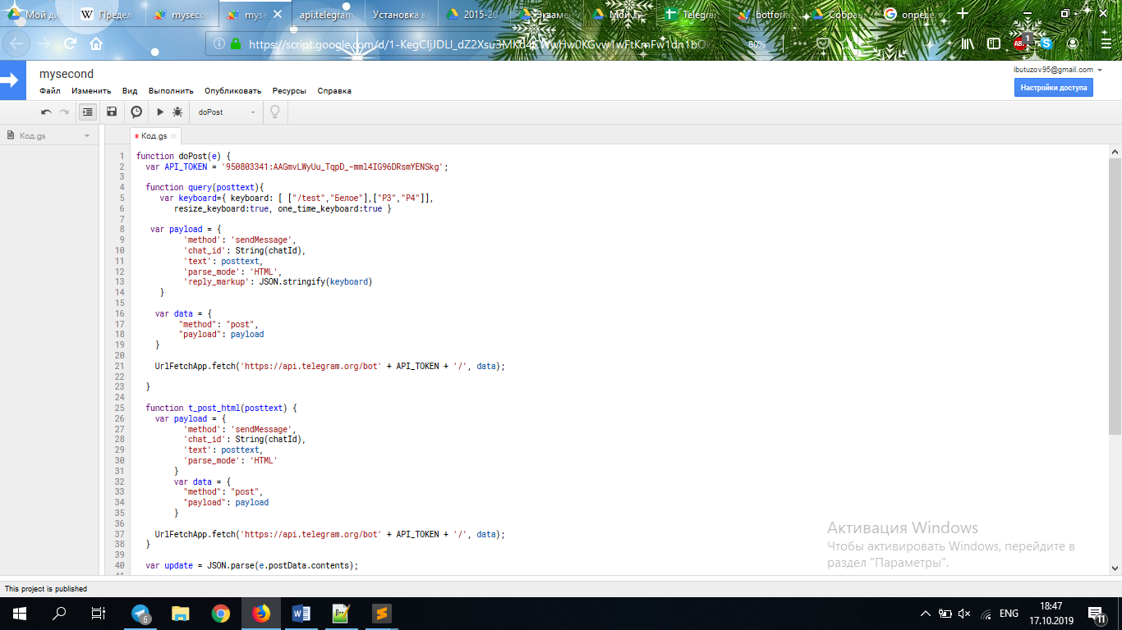Добавим в doPost() еще одну функцию query()

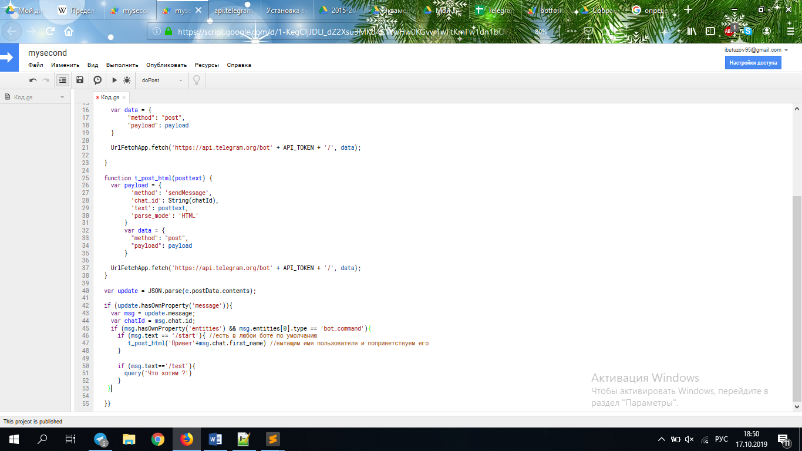Запуск:

1. **Создадим inline клавиатуру**

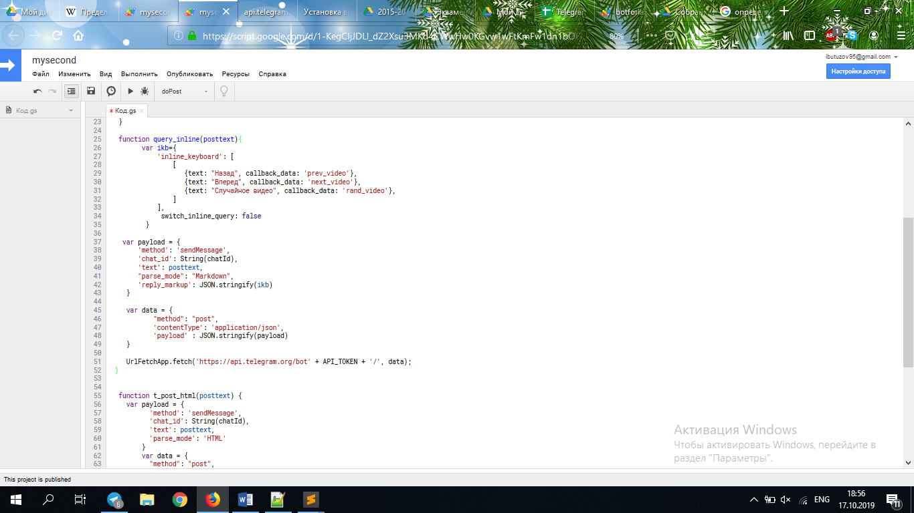Добавим в doPost() еще одну функцию query_inline

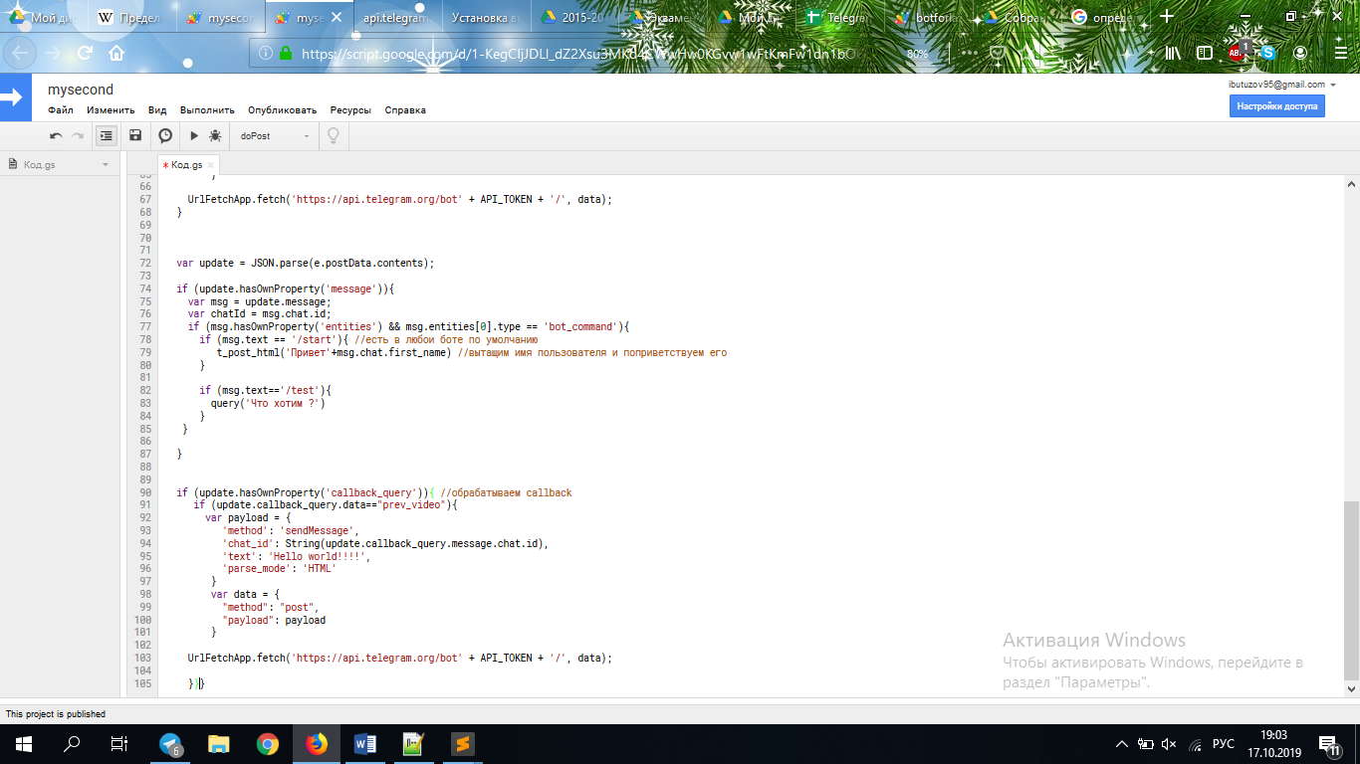И допишем обработку

Запуск

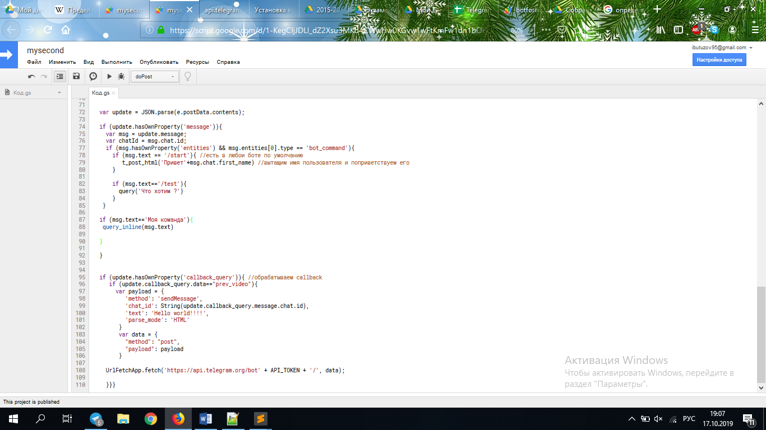

Если в телеграме ввести команду ‘Моя команда’ появится клавиатура, при нажатии на клавишу ‘Назад’ будет написано ‘Hello world’

